SISTEM PENDUKUNG KEPUTUSAN BANTUAN LANGSUNG TUNAI DI DESA LEBAN JAYA DENGAN MENGGUNAKAN METODE *SIMPLE ADDITIVE WEIGHTING (SAW)*

**Supriansah1, Susanto, M.Kom2, Muhammad Nur Alamsyah,M.Kom3**

Fakultas Ilmu Teknik, Program Studi InformatikaUniversitas Bina Insan, LubukLinggau, Indonesia

Email: 1Author1@email.com, 2Author2@email.com,3Author3@email.com(

**Abstrak****−** Penelitian INI adalah Bantuan dari pemerintah kepada warga Desa Leban Jaya dalam pembagian BLT untuk membantu masyarakat yang tidak mampu dan juga jangan adan kesenjangan yang tidak merata karena ada masyarakat mampu tetapi mendapatkan, ini karena pendataan masih menggunakan cara yang manual yaitu petugas datang ke rumah warga atau hanya mendapatkan data dari kantor Kepala Desa . Untuk memudahkan penulis dalam mendata, maka adanya metode pengumpulan data, dengan cara melakukkan pengamatan dan pencatatan langsung pada tempat yang akan di jadikan sampel atau bahan pada publish ini yaitu (observasi), melakukan tanya jawab langsung pada sumber (*interview*), dan dokumentasi dengan cara membaca pedoman-pedoman *literature*. Hasil yang di dapat menunjukan bahwa program yang berhubungan dengan warga yang benar – benar berhak mendapatkan Bantuan Langsung Tunai, maka adanya kriteria yang terdapat pada menu di dalam system yang menggunakan metode *Simple Additive Weighting (SAW)* pada aplikasi website yangdapat dijalankan oleh pegawai Kantor Kepala Desa Leban Jaya berdasarkan tahapan yang ada diaplikasi Sistem Pendukung Keputusan (SPK) pembagian Bantuan Langsung Tunai kepada masyarakt Leban Jaya. Selain itu untuk memudahkan pegawai kantor Desa Leban Jaya dalam mendata masyarakat yang memenuhi kriteria mendapatkan Bantuan Langsung Tunai ini sehingga tidak ada lagi manipulasi data tempat tinggal, penghasilan perbulan dan juga kebutuhan anak yang akan sekolah*.*.

**Kata Kunci:** *Bantuan Langsung Tunai, Metode Simple Additive Weighting, Website*

**Abstract****−** *The problem in this study is that the people of Leban Jaya Village in the distribution of Cash Direct Assistance (BLT) are not evenly distributed because there are people who can afford but get BLT, this is because data collection still uses the manual method, namely officers come to residents' homes or only get data from the office of the Leban Village Head. Jaya. To make it easier for researchers to collect data, this study uses data collection methods, by observing and recording directly at the research site (observation), conducting direct questions and answers to sources (interviews), and documentation by reading literature guidelines. The results of the study show that programs related to the community are really entitled to direct cash assistance, so there are criteria contained in the menu in the system that uses the Simple Additive Weighting (SAW) method on a website application that can be run by Leban Village Head Office employees. Jaya based on the existing stages, a Decision Support System (SPK) was applied for the distribution of Direct Cash Assistance to the Leban Jaya community. In addition, to make it easier for Leban Jaya Village office employees to register people who meet the criteria for getting BLT) so that there is no more manipulation of data on residence, monthly income and also the needs of children going to school.s.*

.

**Keywords** *Cash Direct Assistance, Simple Additive Weighting Method, Website*

**1. PENDAHULUAN**

)

Dalam melakukan aktifitas kepada masyarakat khususnya wilayah kabupaten Musi Rawas, maka pemerintah khususnya instansi terkait dapat memudahkan dalam hal kesenjangan social yang terjadi di zaman sekarang ini. Supaya keadaan yang terjadi tidak terulang lagi perlu adanya pendataan

Dalam meningkatkan kualita pelayanan makaperlu mempergunakan kecanggihan teknologi agar dapat membantu petugas dari Dinas Sosial Kabupaten Musi Rawas untuk menyalurkan Bantuan dari Pemerintah pusat. Supaya dapat terlaksananya penyaluran dana dari pemerintah pusta kepada masyarakat yang kurang mampu di wilayah desa – desa yang ada di Kabupaten yang masuk wilayah Sumatera Selatan. Agar dapat mengemban amanah yang di titipkan kepada petugas di Kantor Desa Leban Jaya, maka petugas atau pegawai yang ada diinstasi terkait dapat memberikan wawasana dan penggunaan dari hibah yang deiberikan oleh Kementerian yang di bergerak dibidangnya.[2].

Penerima santunan dari pemerintah setiap l tahun di tingkat tingkat desa di wilayah kabupaten Musi Rawas untuk keluarga kurang mampu (miskin) pada setiap dusun untuk daerah pedesaan. Pengelolaan penerimaan bantuan bantuan langsung tunai (BLT) sampai saat ini masih dilakukan secara manual dalam proses seleksi oleh pihak pengelola adalah pegawai kecamatan lalu diteruskan kepada kepala desa yang akan melihat data dari masing-masing keluarga yang ada di setiap dusun diteruskan ke kepala desa. Proses seleksi dilakukan dengan cara memilah-milah berkas yang dikumpulkan oleh keluarga dengan jumlah keluarga yang kemungkinan bisa mencapai ratusan berkas keluarga masing-masing dusun yang ada di desa tersebut. Proses seleksi manual yang dilakukan tersebut cukup menyita waktu, biaya dan tenaga juga hasilnya kurang valid sehingga banyak terjadi subjektivitas saat pengambilan keputusan untuk itulah dibutuhkan suatu sistem pendukung keputusan dalam member pertimbangan kepada kepala Desa untuk menentukan keluarga yang layak dan berhak untuk menerima bantuan sosial sehingga waktu, biaya dan juga tenaga yang keluar dapat meminimalisasi.[5] .

Suatu bentuk bantuan dari pemerintah sebagai bentuk kompensasi dari kenaikan harga Bahan Bakar Minyak (BBM), yang tentunya mengimbas kepada kehidupan masyarakat luas termasuk kalangan masyarakat miskin. Untuk mendapatkan bantuan langsung tunai ini, pemerintah menetapkan beberapa kriteria dalam menentukan siapa saja yang berhak menerima bantuan tersebut. Supaya berjalanan anggaran dari instansi atau badan milik negara yang dapat meringankan rakyat yang berada di kecamatan Tuah Negeri Kabupaten Musi Rawas dapat berjalan dengan baik maka perlu adanya pengawasan dari Dinas terkait [3].

Desa leban Jaya merupakan salah satu desa di Kecamatan Tuah Negeri Kabupaten Musi Rawas dengan tingkat kemiskinan diatas rata-rata. Dalam pelaksanaannya, eksekusi daripada Bantuan Langsung Tunai ini menghadapi banyak masalah. Contoh masalah BLT banyak yang salah sasaran, padahal tidak sedikit orang-orang jompo dan miskin justru tidak menerima kartu PKH, tiga orang di antaranya memiliki sawah bahkan terdapat dua unit sepeda motor di masing-masing rumah mereka. Lemahnya pengawasan pemerintah akan bantuan BLT membuat sebagian warga yang berhak menerima bantuan BLT malah tidak mendapatkan bantuan langsung tunai. Oleh karena itu, terjadilah protes dan demonstrasi yang disebabkan oleh bantuan dari Negara yang tidak tepat sasaran. Dengan mengacu pada masalah yang ada maka tujuan yang hendak dicapai dalam penelitian ini adalah menghasilkan Sistem Pendukung Keputusan Bantuan Langsung Tunai menggunakan metode *Simple Additive Weighting* di Desa Leban Jaya.[4].

Bilamana bantuan yang diberikan dapat terlaksana, maka adanya pengawasan yang khusus di lakukan oleh pemerintah biar kegiatan yang berssifat membantu masyarakat dapat berjalan dengan baik dan juga pembagian dapat menjadi rata. Keinginan pegawai dalam memenuhi kebutuhan dari penerima bantuan ini, perlu adanya system yang dapat menopang dan menjalankan secara simple dan otomatis sara mendektesi penerima hibah dari Negara kepada orang – orang yan benar – benar berhak menerimanya. Selain itu apabila ada orang yang bukan haknya menerima bantua ini, hendaknya ada sanksi tersendiri untuk menjanakan hukuman dari aparat supaya ada sshocl terapi bagi orang lain yang akan meniru mendapatkan bantuan yang dibagikan oleh Kepala Desa .[6].

Sistem pendukung keputusan (SPK) biasanya dibangun untuk mendukung solusi atas suatu masalah atau untuk suatu peluang.) Kenapa digunakan dalam . Sistem ini dapat menunjang dengan menggunakan metode CBIS (*Computer Based Information System*) yang fleksibel, interaktif, dan dapat diadaptasi, yang dikembangkan untuk 14 mendukung solusi atas masalah manajemen spesifik yang tidak terstruktur. Sistem pendukung keputusan sebagai sistem berbasis komputer yang terdiri dari tiga komponen yang saling berinteraksi,

Keunggulan laian pada metode ini bila dibandingkan dengan sistem pakar yang lain terletak pada kemampuannya dalam melakukan penilaan secara lebih tepat karena didasarkan pada nilai kriteria dan bobot tingkat kepentingan yang dibutuhkan oleh metode ini dan juga dapat menyeleksi alternatif terbaik dari sejumlah alternatif yang ada kemudian dilakukan proses perangkingan yang jumlah nilai bobot semua kriteria setelah menentukan bobot setiap kriteria[2]

Berdasarkan dari uraian latar belakang diatas, maka identifikasi masalah pada penelitian ini adalah sebagai berikut:**.**

a untuk pembagian dana social perlu adanya tindakn dengan mengetahui sasaran yang akan di tuju.

b Tidak meratenya bantu eke wong yang berhak menerimenye.

Pada penelitian ini penulis membatasi permasalahan yang ada di tempat penelitian yang berhubungan dengan. Sistem yang dibuet oleh penulis akan memudahkan mendate wong yang akan menerimenye dengan Menggunakan Metode *Simple Additive Weighting (SAW*).

Adapun tujuan dari penelitian adalah untuk memudahkan masyarakat dalam mendaftar dan juga dapat mengetahui syarat –syarat dalam mendapatkan BLT, 2) Dapat melihat secara transparan masyarakat golongan mana saja yang mendapatkan bantuan langsung tunai dari pemerintah.

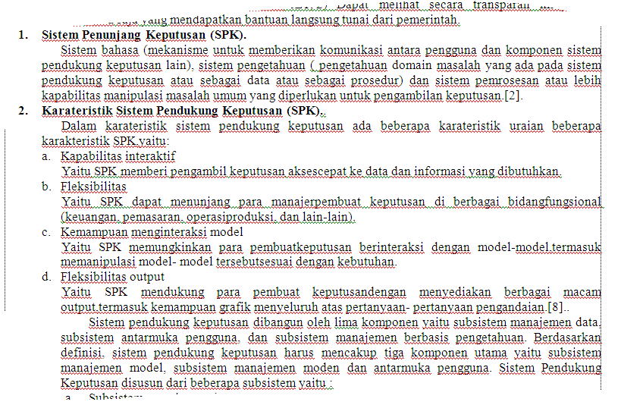 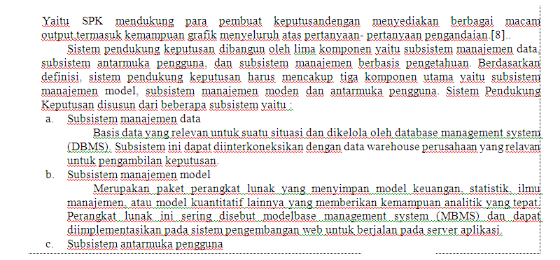

pada sistem pengembangan web untuk berjalan pada server aplikasi.

1. Subsistem antarmuka pengguna

Merupakan dukungan komunikasi antara denagn pengguna. Web browser menjadi salah satu antarmuka yang manampilkan dalam bentuk grafis dan interaktif dengan pengguna.

1. Subsistem manajemen

Berbasis pengetahuan bertindak sebagai komponen independen yang memberikan kemampuan intelegensi untuk memperbesar pengetahuan pengambil keputusan. Perusahaan memiliki sistem manajemen pengetahuan. Keterhubungan subsistem ini dengan sistem pendukung keputusan dapat melalui interkoneksi dengan web server.

Tujuan yang ingin dicapai dalam SPK adalah: [8]

1) Mendukung pengambil keputusan dalam menyelesaikan porsi permasalahan yang dapat distrukturkan.

2) Membantu para pengambil keputusan agar mereka memfokuskan diri terhadap porsi permasalahan yang tidak dapat distrukturkan.

3) Sistem pendukung keputusan tidak ditekankan untuk membuat keputusan, melainkan melengkapi kemampuan untuk mengolah informasi yang diperlukan untuk membuat keputusan. Dengan kata lain, sistem pendukung keputusan membantu manusia dalam proses membuat keputusan, bukan menggantikan perannya dalam mengambil keputusan.

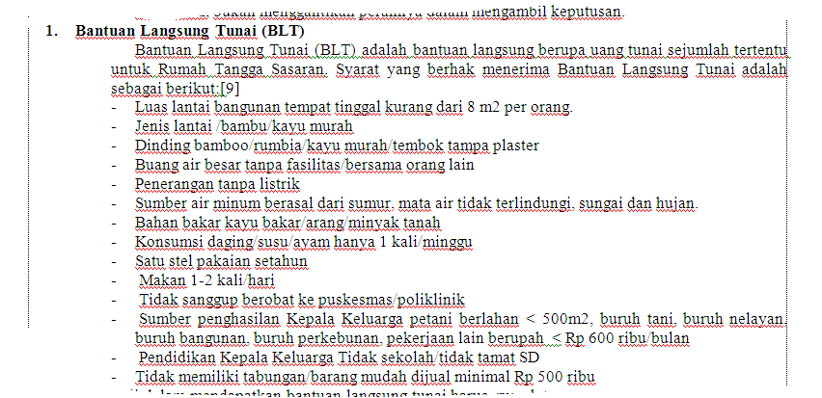Jadi dalam mendapatkan bantuan langsung tunai harus rumah tangga sasaran (RTS), harus benar – benar sesuai dengan syarat diatas dan perlu adanya peninjauan atau survei secara langsung, agar bantuan langsung tunai tepat sasaran.

Tujuan dari bantuan langsung tunai bagi keluarga kurang mampu dalam rangka kompensasi subsidi dari pemerintah melalui subisidi Bahan Bakar Minyak (BBM) adalah sebagai berikut:

a. Membantu masyarakat kurang mampu dalam memenuhi kebutuhan pokok dasarnya.

b. Mencegah penurunan taraf kesejahteraan masyarakat miskin akibat kesulitan ekonomi,

c. Meningkatkan tanggung jawab sosial bersama

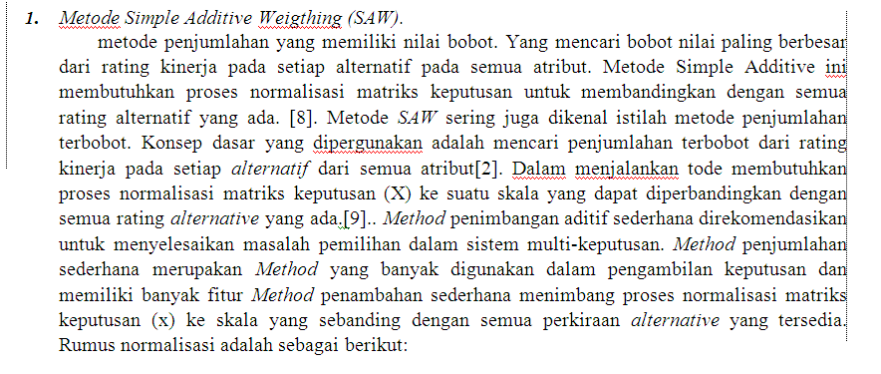

rij=

dimana :

Max = *Value* maksimum dari setiap kriteria.i.Xij

Min = *Value* terkecil dari setiap kriteria. i.Xij

Xij = *Value* atribut dari setiap kriteria.

Manfaat = Jika *value* tertinggi adalah yang terbaik.

*Value* = Jika *value* terkecil adalah yang terbaik.

Dimana rij adalah rating kinerja ternormalisasi Ai *Alternative* dengan atribut Cij i = 1,2,…, n. *Value* preferensi untuk setiap *alternative* (Vi) diberikan sebagai berikut :

$$Vi=\sum_{j=1}^{n}{Wi Rij}$$

Dimana :

Vi = Peringkat setiap *alternative*.

Wj = *value* bobot penilaian (untuk setiap kriteria).

rij = *Value* evaluasi kinerja yang dinormalisasi

1. ***PHP***

*PHP* adalah singkatan dari *PHP Hypertext Preprocessor*yang merupakan bahasa standar yang digunakan dalam dunia *website*. PHP adalah bahasa pemrograman yang berbentuk *script* yang diletakkan didalam *web server*. Ada beberapa pengertian tentang PHP, akan tetapi PHP dapat diartikan sebagai *Hypertext Preeprocessor*. Ini merupakan bahasa yang hanya dapat berjalan pada *server* yang hasilnya dapat ditampilkan pada klien. *Interpreter* PHP dalam mengeksekusi kode PHP pada sisi *server* disebut *serverside*, berbeda dengan mesin maya Java yang mengeksekusi program pada sisi klien (*client-server*)[2].

*PHP* (*Hypertext Preprocessor*) yang merupakan suatu bahasa pemrograman yang berjalan pada sisi *server* (*Server Side Scripting*). Jadi, dapat disimpulkan, PHP membutuhkan *web server* untuk dapat menjalankannya. PHP menyatu dengan kode HTML untuk membuat suatu web yang dinamis. Maksud dari menyatu ini dapat digambarkan bahwa kode HTML berfungsi untuk membuat kerangka atau membangun *web*, sedangkan kode PHP berfungsi untuk menciptakan operasi dinamis[3]

**2. METODOLOGI PENELITIAN**

**2.1 Tahapan Penelitian**

**2.1.1. Metode Penelitian**

Metodologi penelitian yang digunakan penulis dalam menganalisa, merancang dan memahami permasalahan yang akan dibahas dalam penelitian ini menggunakan metode penelitian kualitatif yang bersifat deskriptif, serta menganalisis permasalahan pada tempat penelitian dalam memperoleh data dan informasi yang dibutuhkan

**2.1.2. Metode Pengumpulan Data**

Pengumpulan data dalam penelitian ini dilakukan dalam berbagai metode. Adapun beberapa metode tersebut adalah sebagai berikut :

1. Metode Pengamatan (Observasi)

Metode Pengamatan merupakan suatu cara pengumpulan data dengan melakukan peninjauan secara langsung terhadap objek yang diteliti. Pada penelitian ini dalam mengumpulkan data-data yang diperlukan penulis melakukan pengamatan secara langsung di di desa Leban Jaya kecamatan Tuah Negeri Kabupaten Musi Rawas.

1. Metode Wawancara(Interview)

Penulis dalam metode wawancara kepada Dinas Sosial Kabupaten Musi Rawas dan juga melakukan wawancara kepada pegawai di Kecamatan Tuah Negeri Kabupaten Musi Rawas dan mengadakan wawancara dengan Kades Leban Jaya.

1. Metode Pustaka

Pada metode ini penulis membaca dan mencatat data yang ada pada suatu buku, jurnal dan literature yang berhubungan dengan permasalahan yang diangkat,

**3.5. Metode Pengembangan Sistem.**

Salah satu metode yang digunakan untuk membangun aplikasi adalah waterfall model. Model ini memberikan pendekatan-pendekatan sistematis dan berurutan bagi pengembang perangkat lunak. Pada model waterfall berisi mengenai rangkaian aktivitas proses seperti spesifikasi kebutuhan, implementasi desain perangkat lunak, uji coba, dan seterusnya. Berikut ini adalah gambar pengembangan sistem perangkat lunak dengan proses SDLC (System *Development Life Cycle*).[6].

* + 1. Analisis Kebutuhan Perangkat Lunak.

Analisis kebutuhan merupakan langkah awal untuk menentukan gambaran sistem yang akan dihasilkan oleh programmer. Analisis kebutuhan ini tentunya tidak terlepas dari proses penyimpulan data yaitu, observasi, wawancara dan metode perpustakaan.

* + 1. Desain

Tahapan ini merupakan sebuah perancangansistem dengan menggunakan pemodelan sistem seperti penggunaan usecase diagram, definisi aktor, *scenario use case, activity diagram, dan class diagram*.

* + 1. Penulisan Kode Program

Penulisan kode program atau coding merupakan penerjemahan design dalam bahasa yang bisa dikenali oleh komputer. Dilakukan oleh programmer yang akan meterjemahkan transaksi yang diminta oleh user. Tahapan ini lah yang merupakan tahapan secara nyata dalam mengerjakan suatu system.

* + 1. Pengujian

Pengujian dilakukan dengan metode Blackbox dengan tujuan memastikan semua fungsi pada sistem berjalan dengan semestinya sehingga dapat memperkecil adanya kesalahan (error) yang mungkin terjadi pada sistem

3.6. Analisis Kebutuhan Sistem.

Penulis telah menganalisa di kantor Kepala Desa Leban Jaya Kecamatan Tuah Negeri Kabupaten Musi Rawas berdasarkan hasil analisa maka didapatkan bahwasanya dalam proses penerima Bantuan Langsung Tunai yang di dapat oleh masyarakat masih menggunakan cara yang konvensional, banyak masyarakat yang belum menerima bantuan dari pemerintah yang betul – betul berhak untuk mendapatkan bantuan tersebut.

Sebagai solusi atas permasalahan tersebut dibutuhkan wadah untuk meningkatkan sistem yang telah lama berjalan disana yaitu dengan sistem pendukung keputusan penerima bantuan langsung tunai berbasis website yang dapat mempermudah petugas kecamatan dalam mengetahui masyarakat yang betul betul berhak mendapatkan bantuan langsung tunai dari pemerintah pusat atau melalui Dinas Sosial Kabupaten Musi Rawas.

3.7. Analisis Sistem.

Analisis Sistem pada penelitian ini adalah dengan mendata secara langsung kekantor kepala desa Leban Jaya dan mengecek jumlah data masyarakat secara langsung masyrakat yang mendapatkan Bantu Langsung Tunai (BLT) dengan mencocokan menu – menu pada system pendukung keputusan yang akan digunakan.

3.8. Metode Pengujian Sistem.

1. Use Diagram.

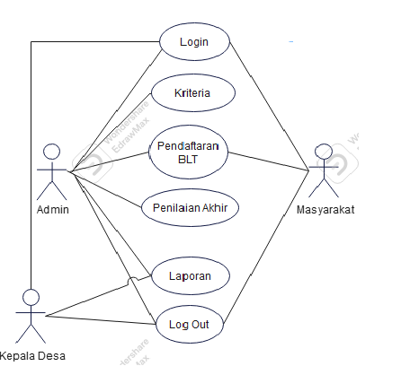

Gambar 1. Use Case Diagram

1. **Activity Diagram.**

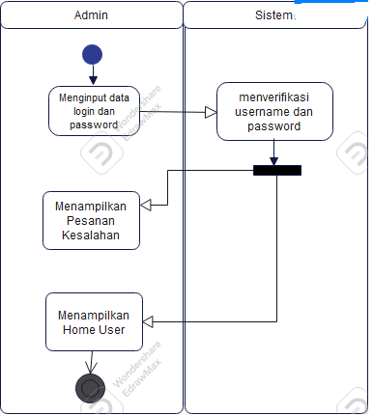

Gambar 2.. *Activity Diagram* Login

1. ***Sequence Diagram.***



*Gambar 3. Sequence Diagram Login*

1. **HASIL DAN PEMBAHASAN**

**3.1**. **Hasil**

Hasil penelitian adalah sebagai berikut :

|  |  |  |  |
| --- | --- | --- | --- |
| Kriteria | Penilaian | Bobot | Type |
| C1 | Pekerjaan | 5 | Benefit |

. Normalisasi matriks pada kriteria C1 adalah sebagai berikut:

r11 = 5 / max{5; 1; 5; 5} = 5 / 5 = 1

r21 = 1 / max{5; 1; 5; 5} = 1 / 5 = 0.2

r31 = 5 / max{5; 1; 5; 5} = 5 / 5 = 1

r41 = 5 / max{5; 1; 5; 5} = 5 / 5 =1

|  |  |  |  |
| --- | --- | --- | --- |
| Kriteria | Penilaian | Bobot | Type |
| C2 | Penghasilan Perbulan | 1 | cost |

Normalisasi matriks pada kriteria C2

r12 = min{3; 3; 1; 3} / 3 = 1 / 3 = 0.333

r22 = min{3; 3; 1; 3} / 3 = 1 / 3 = 0.333

r32 = min{3; 3; 1; 3} / 1 = 1 / 1 = 1

r42 = min{3; 3; 1; 3} / 3 = 1 / 3 = 0.333

|  |  |  |  |
| --- | --- | --- | --- |
| Kriteria | Penilaian | Bobot | Type |
| C3 | Tanggungan Keluarga | 4 | Benefit |

Normalisasi matriks pada kriteria C3

r13 = 3 / max{3; 3; 5; 3} = 3 / 5 = 0.6

r23 = 3 / max{3; 3; 5; 3} = 3 / 5 = 0.6

r33 = 5 / max{3; 3; 5; 3} = 5 / 5 = 1

r43 = 3 / max{3; 3; 5; 3} = 3 / 5 = 0.6

|  |  |  |  |
| --- | --- | --- | --- |
| Kriteria | Penilaian | Bobot | Type |
| C4 | Kepemilikan Aset | 3 | cost |

Normalisasi matriks pada kriteria C4

r14 = min{3; 1; 3; 1} / 3 = 1 / 3 = 0.333

r24 = min{3; 1; 3; 1} / 1 = 1 / 1 = 1

r34 = min{3; 1; 3; 1} / 3 = 1 / 3 = 0.333

r44 = min{3; 1; 3; 1} / 1 = 1 / 1 =1

Normalisasi matriks pada kriteria C5

|  |  |  |  |
| --- | --- | --- | --- |
| Kriteria | Penilaian | Bobot | Type |
| C5 | Tempat Tinggal | 2 | cost |

Normalisasi matriks pada kriteria C5

r15 = min{3; 1; 1; 3} / 3 = 1 / 3 = 0.333

r25 = min{3; 1; 1; 3} / 1 = 1 / 1 = 1

r35 = min{3; 1; 1; 3} / 1 = 1 / 1 = 1

r45 = min{3; 1; 1; 3} / 3 = 1 / 3 = 0.33

3.2. **Pembahasan**

1. Halaman Login.

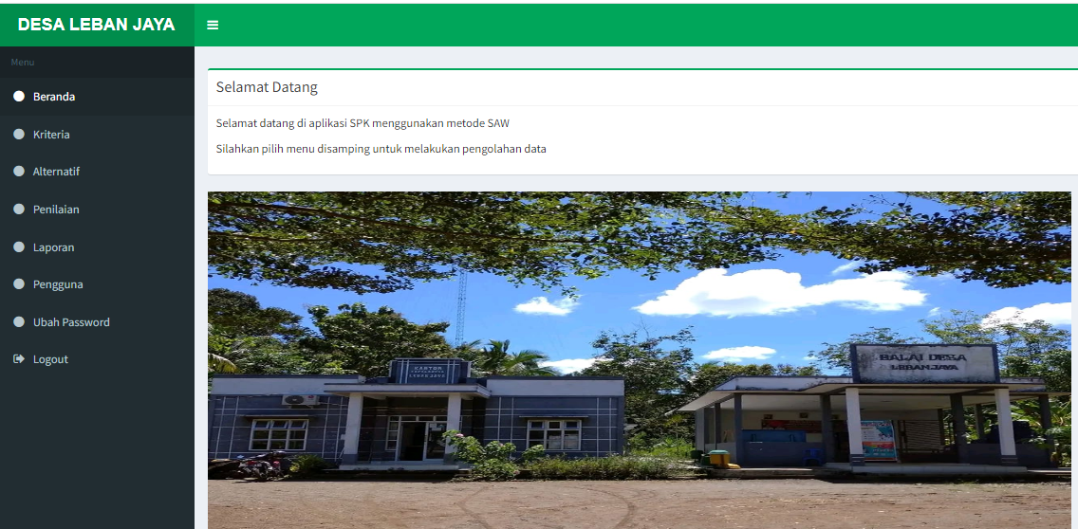

Gambar 4. Halaman Utama Desa Leban Jaya

Pada halaman ini merupakan halaman utama pada sistem Bantuan Langsung Tunai Di Desa Leban Jaya.

1. Halaman Login Admin..

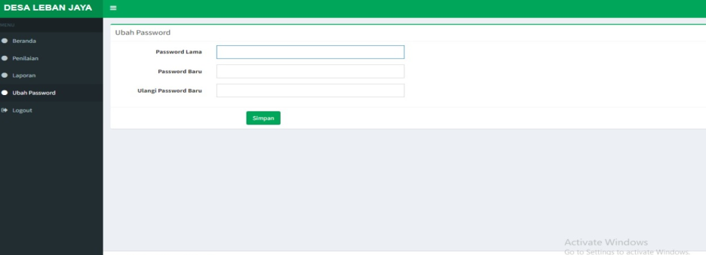

Gambar 5. Halaman Login Admin

Pada halaman login admin ini akan masuk kedalam sistem Bantuan Langsung Tunai Di Desa Leban Jaya dengan melihat atribut – atribut yang ada pada system.

1. Halaman Login Pengguna.

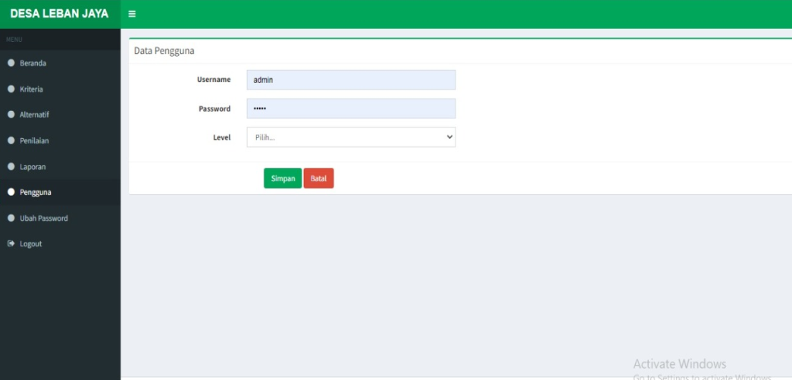

Gambar 5. Halaman Login Pengguna

* 1. **Pengujian Sistem**

|  |  |  |  |  |
| --- | --- | --- | --- | --- |
| NO | PENGUJIAN | Pembahasan | KETERANGAN | |
| Tidak Berhasil | Berhasil |
| 1 | Halaman Login Admin | Admin melakukan pendataan |  |  |
| 2 | Halaman Login user/pengguna | User memasukan username dan password, dan jika berhasil akan menampilkan halaman home masyarakat, dan jika salah akan menampilkan pesan kesalahan |  |  |
| 3 | Halaman Beranda | User masyarakat berhasil melakukan login dan menampilkan halaman home masyarakat |  |  |
| 4 | Halaman kriteria | User masyarakat dapat melihat berkas yang disiapkan |  |  |
| 5 | Halaman subkriteria | User memasukan username dan password, dan jika berhasil akan menampilkan yang berhubungan dengan berkas berkas yang akan diupload |  |  |
| 6 | Halaman alternatif | User masyarakat berhasil melakukan login dan menampilkan biodata diri serta pekerjaan dan penghasilan |  |  |
| 7 | Halaman Ubah Password | User dapat melakukan perubahan untuk username dan password |  |  |
| 8 | Halaman hasil laporan | Pimpinan dapat melihat secara langsung jumlah yang berhak mendapatkan BLT |  |  |

Pada halaman login pengguna, masyarakat dapat melihat menu – menu yang ada pada sistem dan juga bisa melihat apa saja criteria dalam mendapatkan Bantuan Langsung Tunai Di Desa Leban Jaya sesuai dengan criteria yang terdapat pada system.

### KESIMPULAN

Berdasarkan uraian di atas maka dapat diambil kesimpulan pada penelitian ini yaitu :

1. Dengan adanya sistem ini maka proses pendataan masyarakat yang memang betul-betul termasuk dalam kriteria yang telah itentukan oleh pemerintah dalamhal mendapatkan Bantuan Langsung tunai dapat tersalurkan tepat sasaran. Untuk mengetahui masyarakat yang sudah memenuhi criteria penerima Bantuan Langsung Tunai staf perangkat desa Leban jaya tidak perlu melakukan survei berulang kali kerumah penduduk yang sudah memenuhi kriteria penerima BLT.
2. Supaya pelaksanaan masyarakat Desa Leban Jaya dapat mengisi sistem Pendukung Keputusan yang menggunakan aplikasi Website dengan Metode SAW ini akan memmudahkan penduduk Desa Leban Jaya dalam Memenuhi semua syarat yang telah di tetapkan oleh Dinas Sosial Kabupaten Musi Rawas melalui Kantor Desa Leban Jaya Kabupaten Musi Rawas.
3. Dalam pembuatan aplikasi ini masyarakat lebih mudah dan terjangkau dalam melihat syarat – syarat yang berhak mendapatkan Bantuan Langsun tunai dengan cara mengupload dan memasukkan berkas kedalam sistem ada

**DAFTAR PUSTAKA**

[1] Fitri Nurani 2017*, Sistem Aplikasi Penunjang Keputusan Identifikasi Penyakit Pada Ayam Potong Dengan Menggunakan Metode Simple Additive Weighting (SAW)).*

[2] Muslihudin. Muhamad (2015). *Sistem Pendukung Keputusan Seleksi Penerimaan Siswa Baru Menggunakan Metode Simple Additive Weighting (SAW)(Studi Kasus : SMA Negeri 01 Kalirejo)*. SNIF Universitas Potensi Utama Medan. Medan..

[3] Jogiyanto, *Analisis & Desain*. Yogyakarta: Andi Publisher, 2015.

[4] Falentino Sembiring, Mohamad Tegar Fauzi. Sistem Pendukung Keputusan Penerima Bantuan Covid 19 menggunakan Metode *Simple Additive Weighting* (SAW). 2019

[5] Wiwin Wijayanti. Sistem Pendukung Keputusan Penentuan Penerima Bantuan Langsung Tunai Di Kantor Kepala Desa Ngringo Dengan Menggunakan Algoritma Simple Additive Weighting. 2020.

[6] W. Eckerson, *Deploying Dashboard and Scorecard*. WI Best Practice Report, 2017.

[7] M. R. Arief, *Pemrograman Web Terstruktur Menggunakan PHP dan MySQL*. Yogyakarta: Andi, 2016.

[8] Suci Sa’adatulmillah ,*Sistem Pendukung Keputusan Untuk Menentukan Penerima Beasiswa Pada Sma Negeri 1 Ambarawa Menggunakan Metode Simple Additive Weighting (SAW)).*.2018

[9. Pepmendagri.Tahun.2016. Pemekaran Daerah.

[10] S. D. Elektoral, *Partisipasi warga masyarakat dalam proses penyelenggaran pemilihan umum*